Obec LHOTA – VLASENICE
Vás srdečně zve na
VÁNOČNÍ TROUBENÍ u kapličky
21. 12. 2019 od 18:00

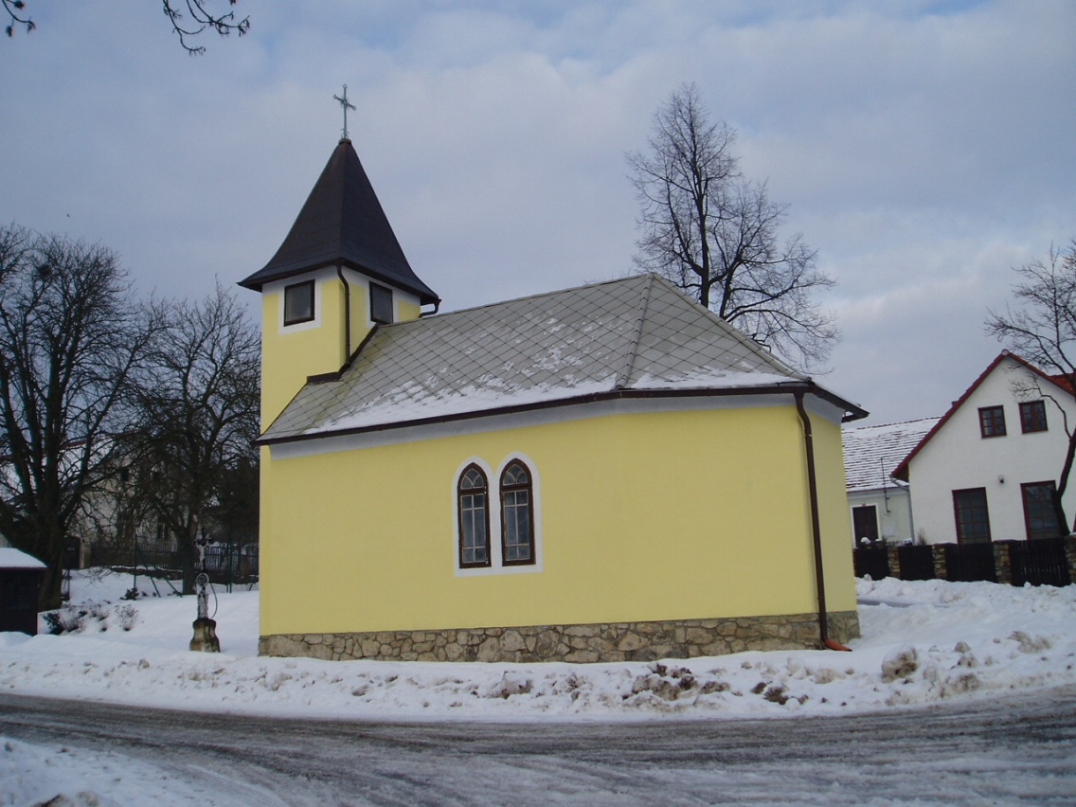

- vánoční koledy hrají Kameničtí trubači
- po troubení následuje posezení v hospodě s drobným občerstvením

